涉执房地产处置司法评估报告

估价项目名称：杭州市淳安县千岛湖镇新安大街20号105室（号）城镇住宅用地/住宅用途房地产市场价值司法鉴定评估

估 价 委 托 人：淳安县人民法院

房地产估价机构：杭州临安中鑫房地产估价有限公司

注册房地产估价师：童铮秀（注册号：3320160113）

杨晓群（注册号：3320070097）

估价作业出具日期：二〇二二年八月三十日

估价报告编号：杭临中鑫估字（2022）第222号
致 估 价 委 托 人 函
杭临中鑫估字（2022）第222号

淳安县人民法院：
受贵院司法评估委托((2022)浙0127委评字第116号)，杭州临安中鑫房地产估价有限公司委派注册房地产估价师童铮秀、杨晓群对估价对象在价值时点的房地产市场价值进行了评估，现将估价结果综述如下：
一、估价目的：为淳安县人民法院确定财产处置参考价提供参考依据而评估房地产市场价值。
二、估价对象：贵院办理的申请执行人浙江淳安农村商业银行股份有限公司威坪支行与被执行人徐红战、卢建兰金融借款合同纠纷一案中涉案的位于杭州市淳安县千岛湖镇新安大街20号105室房地产，不动产权利人卢建兰、徐红战，共有情况共同共有，土地使用权面积11.47㎡/房屋所有权面积103.27㎡，权利性质出让/存量房产，用途城镇住宅用地/住宅，土地使用期限至2072年11月16日，至价值时点剩余土地使用权年限为50.23年。
本次评估范围为上述房屋所有权、国有建设用地使用权，满足房屋使用功能需要的室内固定装修、配套附属设施设备以及该小区宗地内估价对象享有的公共权益等，不包含室内动产、债权债务等其他财产权利。
三、价值时点：二〇二二年八月二十六日，为完成实地查勘之日。
四、价值类型：房地产市场价值。
五、估价方法：比较法和收益法。
六、估价结果：估价人员根据中华人民共和国《房地产估价规范》（GB/T 50291-2015）的有关技术规定，结合估价目的，遵循估价原则，按照估价工作程序,运用比较法和收益法进行合理、全面、细致的分析与测算，并结合估价经验对影响房地产价值的因素综合分析，确定估价对象于价值时点在满足本次估价全部假设和限制条件下的房地产市场价值为RMB126万元，大写金额为人民币壹佰贰拾陆万元整，平均单价为RMB12201元/平方米，大写金额为人民币壹万贰仟贰佰零壹元整每平方米。
特此函告！

杭州临安中鑫房地产估价有限公司（盖章）
二〇二二年八月三十日

特别提示：
- 以上内容摘自房地产估价报告，报告使用人在使用本报告之前须对报告全文，特别是“估价假设和限制条件”认真阅读，以免使用不当，造成损失。
- 评估结果仅为淳安县人民法院确定财产处置参考价服务，不是评估对象处置可实现的成交价格，也不应当被视为评估对象成交价格的保证；
- 财产拍卖或者变卖之日与价值时点不一致，可能导致估价结果对应的估价对象状况、房地产市场状况、欠缴税费状况等与财产拍卖或者变卖时的相应状况不一致，发生明显变化的，估价结果应当进行相应调整后才可使用；
- 在估价报告使用期限或者估价结果有效期内，估价报告或者估价结果未使用之前，如果估价对象状况或者房地产市场状况发生明显变化的，估价结果应当进行相应调整后才可使用；
- 本估价报告自出具之日起使用期限壹年。

目 录
第一部分 估 价 师 声 明 5
第二部分 估价假设和限制条件 6
第三部分 房地产估价结果报告 10
一、估价委托人 10
二、房地产估价机构 10
三、估价目的 10
四、估价对象 10
五、价值时点 14
六、价值定义 15
七、估价依据 15
八、估价原则 17
九、估价方法 18
十、估价结果 20
十一、注册房地产估价师 20
十二、估价作业日期 20
十三、估价报告使用期限 20
第四部分 附件 21
附录一、《淳安县不动产权属信息查询记录》复印件
附录二、《房屋分层分户图》复印件
附录三、《契税发票》复印件
附录四、估价对象现状利用照片
附录五、估价对象地理位置图
附录六、评估人员资格证明影印件
附录七、评估机构营业执照影印件
附录八、评估机构资质证书影印件
附录九、《淳安县人民法院资产价格评估委托书》复印件

第一部分 估 价 师 声 明

我们郑重声明：
- 注册房地产估价师在估价报告中对事实的说明是真实和准确的，
没有虚假记载、误导性陈述和重大遗漏。
- 本估价报告中的分析、意见和结论是注册房地产估价师独立、客
观、公正的专业分析、意见和结论，但受到本估价报告中已说明的假设和限制条件的限制。
3.注册房地产估价师与估价报告中的估价对象没有现实和潜在的利益，与估价委托人及估价利害关系人没有利害关系。
- 注册房地产估价师对估价报告中的估价对象、估价委托人及估价
利害关系人没有偏见。
- 注册房地产估价师是依照中华人民共和国国家标准《房地产估价
规范》（国家标准GB/T50291-2015）、《房地产估价基本术语标准》（国家标准GB/T50899-2013）以及《涉执房地产处置司法评估指导意见（试行）》（中房学[2021]37号）等相关房地产估价专项标准进行分析，形成意见和结论，撰写本评估报告。
- 注册房地产估价师童铮秀于二〇二二年八月二十六日对估价报告中的估价对象进行了实地查勘。
- 没有外部专家和单位对估价报告提供专业帮助。
- 参加本次估价的注册房地产估价师：
姓 名 | 注册号 | 签 名 | 签名日期
童铮秀 | 3320160113 |  | 2022.08.30
杨晓群 | 3320070097 |  | 2022.08.30

第二部分 估价假设和限制条件

一、估价的假设条件
1.一般假设
（1）淳安县规划和自然资源局提供了估价对象的《淳安县不动产权属信息查询记录》，我们进行了认真的核对，在无理由怀疑其合法性、真实性、准确性和完整性的情况下，假定该资料合法、真实、准确、完整，且真实、准确地反映了估价对象于价值时点的权利状况。
（2）估价结果基于估价对象完整的物质实体状况和权益状况，且其法定用途使用能够在未来合法使用年限内得以持续使用为假设前提。
（3）估价对象在合法前提下，按其规划用途使用能够产生最高最佳效益，并在估价对象持续、有效利用且可在公开市场上自由转让为估价的假设前提。
（4）任何有关估价对象的运作方式、程序符合国家、地方的有关法律、法规、文件、政策等，特别是符合建设、规划、房地产主管部门所颁布的法律、法规、文件、政策等。
（5）注册房地产估价师对房屋的安全、环境污染等影响估价对象价值的重大因素给予了必要的关注，仅做出一般性外观查勘，但未对估价对象做建筑物结构和基础上的测量和检验，在无理由怀疑估价对象存在安全隐患且无相应专业结构鉴定、检测的情况下，假设估价对象的基础和结构无重大质量问题，并对此假设前提不承担相应责任。
（6）注册房地产估价师未对房屋建筑面积进行专业测量，经现场查勘观察，估价对象产权面积与《淳安县不动产权属信息查询记录》（编号：CQ20220826-000767）记载建筑面积、土地使用权面积大体一致为假设前提。
（7）估价对象应享有公共部位的通行权及水电等共用设施的使用权为假设前提。
（8）估价对象在价值时点的房地产市场为公开、平等、自愿的交易市场，既能满足以下条件：
①交易双方自愿的进行交易；
②交易双方处于利己动机进行交易；
③交易双方精明、谨慎行事，并了解交易对象、知晓市场行情。
④交易双方有充分的时间进行交易。
⑤不存在买者因特殊兴趣而给予附加价值
2.未定事项假设
本报告无未定事项假设。
3.背离事实假设
依据《淳安县不动产权属信息查询记录》（编号：CQ20220826-0000767、CQ20220830-0000778)显示，估价对象房产有查封，有抵押；宗地有查封，有抵押（具体见估价结果报告），估价对象存在抵押情况于本次价值时点仍然存在。根据本次评估目的，通过司法处置后估价对象可达到正常权益状态，故本次评估不考虑以上抵押情况对市场交易价值的影响。
4.不相一致假设
本报告无不相一致假设。
5.依据不足假设
本报告无依据不足假设。
二、估价的限制条件
1.本报告的估价结果系根据上述假设及房地产估价的有关原则、方法得出，只有在上述假设存在的条件下成立。
2.本次评估结果仅为淳安县人民法院确定财产处置参考价服务，不作他用。
3.买卖双方税费税率及计算方法如下表（该信息仅供参考，实际收取的以当地税务机关的税费为准）：
房屋类型 | 承受方所需承担税费 |  |  | 出让方所需承担税费
 | 承受方 | 契税 | 印花税 | 出让方 | 增值税及附加 | 个人所得税 | 土地增值税 | 印花税
住宅 | 个人 | 1、家庭唯一住房：90平方及以下为转让收入×1%；  90平方以上为转让收入×1.5% | 无 | 个人 | 1、满二年（含），免征  2、未满二年，按转让收入×5.3% | 1、转让五年家庭唯一生活用房免征 | 无 | 无
 |  | 2、家庭第二套住房：90平方及以下为转让收入×1%  90平方以上为转让收入×2% |  |  |  | 2、（转让收入-房屋原值-合理费用-转让过程中缴纳的税金）×20%
 |  | 3、其他为转让收入×3% |  |  |  | 3、未提供完整、准确的房屋原值凭证，按房屋转让收入的1%核定征收
因税费计算基数为成交金额，估价对象最终成交价格属于未定事项，因此具体税费数额无法确定。未来估价对象拍卖成交后，具体有关房屋税费数额请自行向当地的财税、不动产等相关部门了解。
4.在市场状况变动不大的情况下，本次估价报告使用期限自估价报
告出具之日起壹年内有效。估价报告有效期间因拆迁等重大政策导致估价结果与实际不符，或发生不可抗力对估价结果产生影响的，估价报告不得继续使用。
5.本估价报告需经两名注册房地产估价师签名并加盖估价机构公章，并作为一个整体时有效，复印件无效。
6.本房地产估价结果报告及估价技术报告中的内容不得向委托人和按规定报送的有关部门外的单位和个人提供，亦不得将全部或部分内容见诸于任何公开媒体。
7.本报告由杭州临安中鑫房地产估价有限公司负责最终解释。
8.报告中数据全部采用电算化连续计算得出，由于在报告中计算的数据均按四舍五入保留小数或取整，因此，可能出现个别等式左右不相等的情况，但不影响计算结果及最终评估结论的准确性。
三、其它特殊事项说明
1.本次评估结果为估价对象在价值时点的市场价值，没有考虑估价对象可能存在的物业费、专项维修资金、电费、煤气费、电信通讯费、宽带费以及其他等因物业使用而产生拖欠费用对其市场价值的影响。在此提醒报告使用方注意今后这些额外费用的发生。
2.本次估价对象为淳安县住宅房地产，不属于杭州市限购范围内的房地产。
3.本估价报告若出现文字或数字因打印、校对及其他原因发生误差时，请委托人通知本估价机构更正，否则误差部分无效。
4.根据《浙江省房地产司法鉴定估价指导意见》（试行）浙估协（2018）66号文件第二十三条规定，当事人或者利害关系人对估价报告有异议的，应当自收到评估报告之日起5日内通过委托人向房地产估价机构书面提出复核评估。
根据《浙江省房地产司法鉴定估价指导意见》（试行）浙估协（2018）66号文件第二十四条规定，当事人或者利害关系人对复核结果有异议的，委托人可向浙江省房地产估价师与经纪人协会提出专业技术评审申请。

第三部分 房地产估价结果报告

一、估价委托人
估价委托人：淳安县人民法院
联 系 人：吕法官

二、房地产估价机构
估价机构名称：杭州临安中鑫房地产估价有限公司
住 所：锦城街道钱王大街392号钱王商务大厦1幢601
法定代表人：杨晓群
估价资质等级：国家贰级
估价资质证书编号：浙建房估证字[2007]021号
机构资信等级：AA级
资信等级证书编号：浙估协资信证字[2020]091号
联 系 人：晏 青
联 系 电 话：0571-63811399

三、估价目的
淳安县人民法院在办理申请执行人浙江淳安农村商业银行股份有限公司威坪支行与被执行人徐红战、卢建兰金融借款合同纠纷一案中位于杭州市淳安县千岛湖镇新安大街20号105室城镇住宅用地/住宅房地产进行市场价值评估，为其确定财产处置参考价提供参考依据。

四、估价对象
1、估价对象范围界定
本次的估价对象范围为杭州市淳安县千岛湖镇新安大街20号105室城镇住宅用地/住宅房地产，不动产权利人卢建兰、徐红战共同共有，土地使用权面积11.47㎡/房屋所有权面积103.27㎡，权利性质出让/存量房产，用途城镇住宅用地/住宅，土地使用期限至2072年11月16日，至价值时点剩余土地使用权年限为50.23年。
本次评估范围为上述房屋所有权、国有建设用地使用权，满足房屋使用功能需要的室内固定装修、配套附属设施设备以及该小区宗地内估价对象享有的公共权益等，不包含室内动产、债权债务等其他财产权利。
2、估价对象区位概况
杭州市位于浙江省北部，总面积16596平方千米，下辖上城、拱墅、西湖、滨江、萧山、余杭、临平、钱塘、富阳及临安10个市辖区，桐庐、淳安2个县和建德1个县级市。
淳安县位于浙江省西部，面积4427平方公里，是浙江省地域面积最大的县。淳安拥有一流的生态环境资源和旅游资源，千岛湖有岛屿1078个，湖岸线2500公里，湖区面积573平方公里，是国务院首批国家级风景名胜区、全国最大的森林公园。
（1）位置状况
估价对象位于杭州市淳安县千岛湖镇新安大街20号105室，物业整体位于新安大街与新安北路交汇处西南方向，西北侧即为湖区，东至新安北路，南至山体，西至新安大街，北至千岛湖喜来登酒店。
（2）交通状况
区域周边路况良好，配套交通有新安北路、新安大街、人民路等交通主次干道，设有K001路、K002路、K012路、K007路等公交线路。区域联内联外交通便捷，可通达各交通要道。
估价对象所在物业配有一定数量的地面停车位，停车便利度一般。
（3）基础配套设施
估价对象所在区域具备通路、通上水、通下水、通电、通讯及场地平整的“五通一平”基础设施条件，基础配套设施齐全。
（4）居住环境状况
估价对象所在区域临千岛湖景区，整体环境好，自然环境较好；所在区域治安状况较好，人文环境较好。
（5）公共服务设施
估价对象周边配套学校有千岛湖镇第三小学、千岛湖镇第一小学、浙江省淳安县实验小学、浙江省淳安第二中学等；医疗机构主要有淳安县中医院、千岛湖城区医院、淳安县妇幼保健院等；金融机构有浙江稠州商业银行、中国农业银行、中国工商银行等；购物休闲场所有千岛湖银泰城、渔人码头及沿街商铺等，整体区域周边公共服务设施完善，配套齐全。
3.估价对象权益状况
- 不动产权益状况
根据《淳安县不动产权属信息查询记录》（编号：CQ20220826-0000767、CQ20220830-0000778），估价对象不动产坐落千岛湖镇新安大街20号105室（号），用途城镇住宅用地/住宅，土地使用权面积11.47㎡/建筑面积103.27㎡，使用期限至2072年11月16日，限制信息：房产有查封，有抵押；宗地有查封，有抵押，宗地号330127001008GB00002。
不动产状况：权利人卢建兰、徐红战，权证号（证明号）：淳房权证千岛湖镇字第227270号、淳房权证千岛湖镇字第227269号（登记日期2013年09月26日）、淳安国用（2013）第005131号（登记日期2013年09月29日），权利类型国有建设用地使用权/房屋（构筑物）所有权，权利性质出让/存量房产，共有情况共同共有；权利状况现状。
附记：该房属徐红战和卢建兰共同共有；2013-09-29，本宗地内未作分摊的土地使用权属全体业主共有。
（2）他项权益状况
根据《淳安县不动产权属信息查询记录》（编号：CQ20220826-0000767、CQ20220830-0000778），至价值时点，估价对象已设定抵押，抵押状况如下：
抵押权利人：浙江淳安农村商业银行股份有限公司威坪支行南赋分理处；
登记证明号：浙（2020）淳安县不动产证明第0007226号；
抵押方式：最高额抵押；
债权数额：125万元；
登记日期：2020年08月07日；
债务履行期限（债权确定期间）：2020年08月05日起2023年08月04日止；
附记：担保范围依据抵押合同约定。
（3）查封状况
根据《淳安县不动产权属信息查询记录》（编号：CQ20220826-0000767、CQ20220830-0000778），至价值时点，估价对象已经被司法机关查封。查封状况如下：
查封文号：（2021）浙0110执保3443号，查封机关：杭州市余杭区人民法院，查封期限：2021年10月19日起2024年10月18日止。
查封文号：（2021）浙0127执2804号之一，查封机关：淳安县人民法院，查封期限：2021年12月07日起2024年12月06日止。
查封文号：（2022）浙0127民诉前调278号，（2022）浙0127执保55号，查封机关：淳安县人民法院，查封期限：2022年01月27日起2025年01月26日止。
查封文号：（2022）浙0127执346号之一，查封机关：淳安县人民法院，查封期限：2022年02月23日起2025年02月22日止。
查封文号：（2022）浙0127民诉前调594号，（2022）浙0127执保88号，查封机关：淳安县人民法院，查封期限：2022年03月03日起2025年03月02日止。
查封文号：（2022）浙0127民诉前调812号，（2022）浙0127执保118号，查封机关：淳安县人民法院，查封期限：2022年03月17日起2025年03月16日止。
4.估价对象实物状况
（1）土地实物状况
估价对象宗地坐落于淳安县千岛湖镇新安大街20号105室，地类（用途）为城镇住宅用地，宗地四至：东至新安北路，南至山体，西至新安大街，北至千岛湖喜来登酒店。宗地地块地势平坦，基础设施完善，宗地外达到“五通” （即通路、供电、供水，排水，通讯）和红线内“场地平整”，无不利规划限制条件，利用状况较好。
（2）建筑物实物状况
估价对象位于淳安县千岛湖镇新安大街20号105室，行人阶梯出入口位于新安大街，机动车出入口位于东侧小巷（气象局），整栋建筑物外墙为涂料，彩铝窗，建成年份2002年，建筑面积103.27平方米，建筑物结构为钢筋混凝土结构，规划用途为住宅，主体朝南，共5个单元，所在单元一梯二户，未安装电梯，总层数5层，所在层数为第1层。
据估价人员实地查勘，估价对象为朝南中间套，空间形式为平层，南北通透。室内户型为2室2厅1厨1卫，入户门为防盗门，室内实木门。室内客厅、餐厅地面抛光地砖，墙面贴墙布，天棚刷白；卧室地面铺木地板，墙面贴墙布，天棚刷白；厨房、卫生间地面铺防滑砖，墙面贴瓷砖，扣板吊顶。厨房设施设备、卫生间坐便器、盥洗台尚未拆除，空调已拆除，水电通讯齐备。
估价对象主体朝南，通风采光情况较好。建筑物内外部墙体表面无剥落现象，门窗开启灵活，设备总体维护一般。
经现场调查，估价对象未有物业费拖欠，现已腾空且无租赁情况。

五、价值时点
根据估价委托日期及估价对象的实地勘验日，设定价值时点为2022年08月26日。

六、价值定义
本次估价采用房地产公开市场价值标准。
房地产公开市场指理性而谨慎的交易双方，处于利己动机，有较充裕的时间，在了解交易对象，知晓市场行情下自愿进行交易最可能实现的房地产价格。

七、估价依据
㈠ 本次估价所依据的有关法律、法规和政策文件
1．《中华人民共和国城市房地产管理法》（1994年7月5日第八届全国人民代表大会常务委员会第八次会议通过，根据2007年8月30日第十届全国人民代表大会常务委员会第二十九次会议修正）；
2．《中华人民共和国土地管理法》（2004年8月28日第十届全国人民代表大会常务委员会第十一次会议第二次修正，2004年8月28日起实施）；
3．《中华人民共和国资产评估法》（中华人民共和国第十二届全国人民代表大会常务委员会第二十一次会议于2016年7月2日通过， 2016年12月1日起施行）；
4．《中华人民共和国民法典》（2020年5月28日十三届全国人大三次会议表决通过了，自2021年1月1日起施行）；
5．《全国人民代表大会常务委员会关于司法鉴定管理问题的决定》（2005年2月28日）；
6.最高人民法院、国土资源部、建设部《关于依法规范人民法院执行和国土资源房地产管理部门协助执行若干问题的通知》(法发[2004]5号)；
7.最高人民法院关于审理涉及国有土地使用权合同纠纷案件适用法律问题的解释（2005年8月1日起施行）；
8.《最高人民法院关于人民法院委托评估、拍卖和变卖工作的若干规定》（2009年8月24日，法释〔2009〕16号）；
9.《最高人民法院关于人民法院委托评估、拍卖工作的若干规定》（法释〔2011〕21号）；
10.《最高人民法院关于人民法院网络司法拍卖若干问题的规定》（法释〔2016〕18号）；
11.《浙江省高级人民法院执行局关于规范不动产网络司法拍卖、变卖工作指引》（浙高法执[2020]6号） ；
12.《涉执房地产处置司法评估指导意见（试行）》（中房学[2021]37号）；
13.《浙江省房地产估价师与经纪人协会《关于印发〈浙江省房地产司法估价技术指引（试行）〉的通知》（浙估协[2020]22号）；
14.浙江省房地产估价师与经纪人协会《关于印发〈浙江省房地产司法评估指导意见（试行）〉的通知》（浙估协〔2021〕3号）；
15.全国人大、国务院、住房和城乡建设部、浙江省人民政府有关部门颁布的其他有关法律、法规和部门规章等政策文件。
㈡ 本次估价采用的技术规程
1.《房地产估价规范》（国家标准GB/T50291-2015）；
2.《房地产估价基本术语标准》（国家标准GB/T50899-2013）；
3.《城镇土地估价规程》（GB/T 18508-2014）；
4.《浙江省房地产司法估价技术指引（试行）》（浙估协[2020]22号）；
5.《浙江省房地产司法评估指导意见（试行）》（浙估协〔2021〕3号）。
㈢估价委托人提供的资料
1.淳安县人民法院资产价格评估委托书【(2022)浙0127委评字第116号】；
2.淳安县人民法院协查函；
㈣ 房地产估价机构掌握的及估价人员实地勘查获取的资料：
1.《淳安县不动产权属信息查询记录》（编号：CQ20220826-0000767、CQ20220830-0000778）；
2.《房屋分层分户图》、《契税发票》复印件
3.注册房地产估价师实地查勘资料和估价机构掌握的房地产相关资料；
4.杭州市淳安县房地产市场信息及估价对象所在区域的房地产市场状况、同类房地产市场交易等数据资料；
5.杭州市淳安县概况、规划、经济发展及自然、人文环境资料；
6.其他。

八、估价原则
本次估价遵循独立、客观、公正、严谨、专业的工作原则，同时遵循合法原则、价值时点原则、替代原则、最高最佳利用原则等估价原则。
独立、客观、公正原则：要求估价机构和估价师站在中立的立场上评估出对各方当事人来说都是公平合理的价值。即估价机构和估价师在估价中不受包括委托人在内的任何单位和个人的干扰，不带着自己的情感、喜恶和偏好，不偏袒相关当事人中的任何一方，按照事物的本来面目，凭借估价专业知识、经验和应有的职业道德，坚持原则，公平正直，实事求是的进行估价。
我们在整个估价过程中充分考虑了独立、客观、公正原则。
合法原则：要求估价结果是在依法判定的估价对象状况特别是权益状况下的价值，以估价对象的合法占有、合法使用、合法收益、合法处分为前提。
我们在整个估价过程中是以淳安县规划和自然资源局提供的《淳安县不动产权属信息查询记录》（编号：CQ20220826-0000767、CQ20220830-0000778）、《房屋分层分户图》、《契税发票》复印件为主要依据，充分考虑了合法性原则。
价值时点原则：由于影响房地产价格的因素是不断变化的，房地产市场也是不断变化的，从而房地产价格和价值也是不断变化的。随着时间流逝，房地产自身状况也在发生变化。价值时点原则要求估价结果是在由估价目的决定的某个特定时间的价值。即根据在该价值时点时，估价对象实物、权益、区位状况，所处市场环境、国家地方有关房地产业政策等因素影响下，所确定的估价对象价值。
我们的估价结果是基于本次估价目的于价值时点2022年08月26日的房地产公开市场价值。
替代原则：要求估价结果不得不合理的偏离类似房地产在同等条件下的正常市场价格。
我们在运用比较法估算中，对各项因素的条件说明和确定修正系数，充分体现了替代原则。
最高最佳利用原则：要求房地产估价应以估价对象的最高最佳使用为前提进行。即法律上许可、技术上可能、经济上可行，经过充分合理的论证，能使估价对象的价值达到最大的一种最可能的使用。
我们在运用收益法求取市场客观租金，比较法中对潜在的经济效益分析、可比实例价格比较分析，充分考虑了估价对象的最有效利用程度。

九、估价方法
1、估价方法的选择
根据《房地产估价规范》（GB/T 50291—2015）规定，通行的估价方法有比较法和假设开发法、收益法、成本法，有条件选用比较法的应以比较法为主要的估计方法。收益性房地产应选用收益法作为其中一种估价方法，在无比较法或市场依据不充分的不宜选用比较法、收益法、假设开发法进行估价的情况下，可采用成本法作为估价方法。
估价人员按照《房地产估价规范》（GB/T 50291—2015）等技术标准，根据估价对象所在区域房地产市场发育情况并结合估价对象具体特点及估价目的等，选用比较法结合收益法。
本次估价方法选用的理由如下：
估价对象类型现状为住宅，在充分收集评估所需资料基础上，参考周边同类型房地产市场数据，可采用比较法确定估价对象的比准价格。同时估价对象作为收益性房地产，位于淳安县，其周边也有一定租赁实例，在充分收集评估所需的资料基础上，可用收益法确定对象收益价格作为参考，最终根据市场公开情况，综合考量后确定估价对象价格。
2、估价方法的定义
（1）比较法是选取一定数量的可比实例，将它们与估价对象进行比较，根据其间的差异对可比实例成交价格进行处理后得到估价对象价值或价格的方法。
比较法是根据替代原则，将估价对象与可比实例进行比较，对可比实例的成交价格进行交易情况修正、市场状况调整、房地产状况调整（包括区位状况调整、权益状况调整、实物状况调整），以此得出估价对象的比较价值，其计算公式为：
估价对象比较价值 = 可比实例成交价格×交易情况修正系数×市场状况调整系数×房地产状况调整系数。
（2）收益法是预计估价对象未来的正常净收益，选用适当的报酬率将其折现到价值时点后累加，以此估算估价对象的客观合理价格或价值的方法。
根据《房地产估价规范》4.3.2条款内容“报酬资本化法估价时，应区分全剩余寿命模式和持有加转售模式。当收益期较长，难以预测该期限内各年净收益时，宜选用持有加转售模式”。本次估价选用持有加转售模式，拟采用如下计算公式：
式中：V—房地产现值；
t—持有期；
A_{n}—期间收益；
V_{t}—期未转售收益；
—持有期报酬率、期未报酬率。

十、估价结果
评估人员遵循独立、客观、公正、谨慎、替代的原则，在充分了解当地房地产市场状况和相关资料基础上，采用了比较法和收益法，结合市场实际，经过合理、全面的分析和计算，确定估价对象于价值时点在满足本次估价全部假设和限制条件下的房地产市场价值为RMB126万元，大写金额为人民币壹佰贰拾陆万元整，平均单价为RMB12201元/平方米，大写金额为人民币壹万贰仟贰佰零壹元整每平方米。

十一、注册房地产估价师
姓名 | 注册号 | 签 名
童铮秀 | 3320160113
杨晓群 | 3320070097

十二、估价作业日期
二〇二二年八月二十六日至二〇二二年八月三十日。

十三、估价报告使用期限
自二〇二二年八月三十日起壹年。

第四部分 附件

附录一、《淳安县不动产权属信息查询记录》复印件
附录二、《房屋分层分户图》复印件
附录三、《契税发票》复印件
附录四、估价对象现状利用照片
附录五、估价对象地理位置图
附录六、评估人员资格证明复印件
附录七、评估机构营业执照复印件
附录八、评估机构资质证书复印件
附录九、淳安县人民法院资产价格评估委托书复印件
估价对象室内及周围环境照片
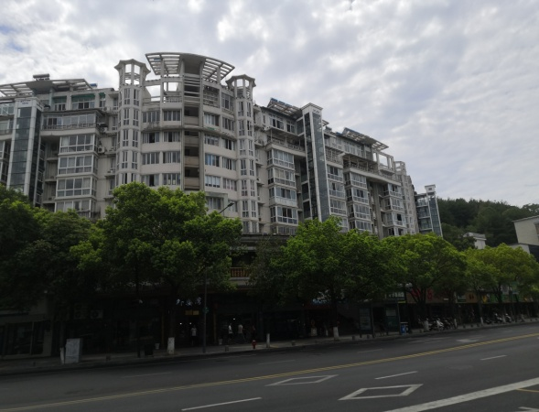 | 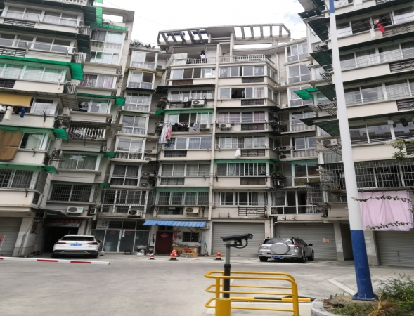
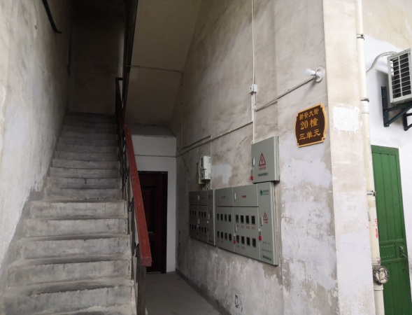 | 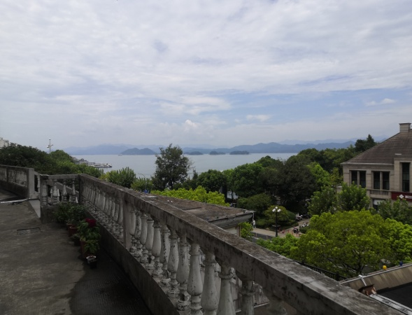
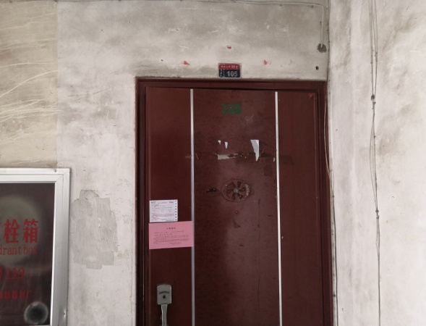 | 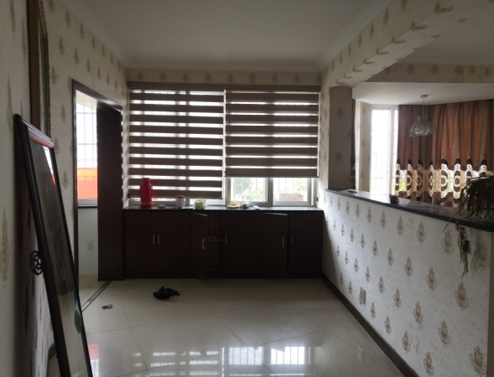
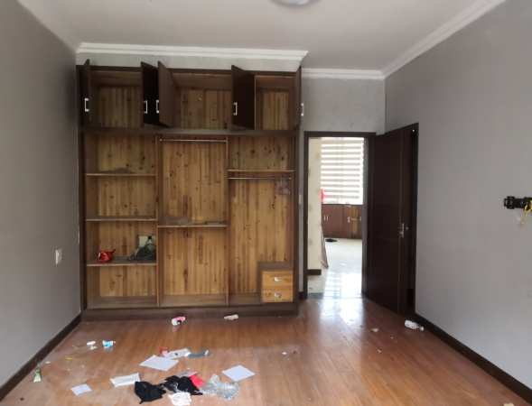 | 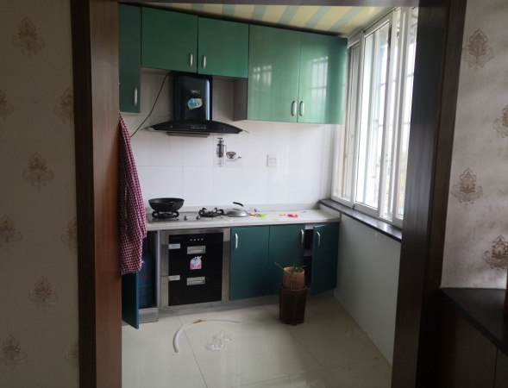

估价对象地理位置图
